UNIVERZA V LJUBLJANI
BIOTEHNIŠKA FAKULTETA
ODDELEK ZA KRAJINSKO ARHITEKTURO

Ime PRIIMEK

NASLOV MAGISTRSKEGA DELA

MAGISTRSKO DELO

Magistrski študij – 2. stopnja

Ljubljana, 2023
UNIVERZA V LJUBLJANI
BIOTEHNIŠKA FAKULTETA
ODDELEK ZA KRAJINSKO ARHITEKTURO

Ime PRIIMEK

NASLOV MAGISTRSKEGA DELA

MAGISTRSKO DELO
Magistrski študij – 2. stopnja

ANGLEŠKI NASLOV MAGISTRSKEGA DELA

M. SC. THESIS
Master Study Programmes

Ljubljana, 2023
Magistrsko delo je zaključek Magistrskega študijskega programa druge stopnje Krajinska arhitektura.

Študijska komisija Oddelka za krajinsko arhitekturo je za mentorja magistrskega dela imenovala prof. dr. [::::::::].

Komisija za oceno in zagovor:

Predsednik: prof. dr. Ime PRIIMEK
Univerza v Ljubljani, Biotehniška fakulteta, Oddelek za krajinsko arhitekturo

Član: prof. dr. Ime PRIIMEK
Univerza v Ljubljani, Biotehniška fakulteta, Oddelek za krajinsko arhitekturo

Član: prof. dr. Ime PRIIMEK
Univerza v Ljubljani, Biotehniška fakulteta, Oddelek za krajinsko arhitekturo

Datum zagovora:

[Z dokumentom, ki ste ga odprli, vam želimo pomagati pri oblikovanju vašega dela. Zaporedje strani, številčenje, robovi, glava itd. je že oblikovano po veljavnih navodilih na BF, vstaviti morate le svoje podatke.]

KLJUČNA DOKUMENTACIJSKA INFORMACIJA
ŠD Du2
DK UDK [dobite v INDOK]
KG [vpišete klasifikacijska gesla, ki jih ločite z vejico]
AV PRIIMEK, Ime
SA PRIIMEK, Ime (mentor)
KZ SI-1000 Ljubljana, Jamnikarjeva 101
ZA Univerza v Ljubljani, Biotehniška fakulteta, Oddelek za krajinsko arhitekturo, Magistrski študijski program druge stopnje Krajinska arhitektura
LI 2023
IN NASLOV MAGISTRSKEGA DELA
TD Magistrsko delo (Magistrski študij - 2. stopnja)
OP VIII, 50, [2] str., ? pregl., ? sl., ? pril., ? vir. [vstavite svoje podatke]
IJ sl
JI sl/en
AI Izvleček naj vsebuje približno 200 besed, pišemo ga brez odstavkov. Slog naj bo jedrnat, vendar ne telegrafski. V izvlečku zgoščeno podamo tudi namen in metode, še posebej pa poudarimo svoje konkretne ugotovitve in sklepe, in sicer na informativen način. Navedemo le tiste kvantitativne in kvalitativne podatke, ki so pomembni za razumevanje naše raziskave. Splošno znanih dejstev ne navajamo. Izvleček naj ne sega na naslednjo stran!

KEY WORDS DOCUMENTATION
ND Du2
DC UDC [dobite v INDOK]
CX [vpišete klasifikacijska gesla, ločite jih z vejico]
AU PRIIMEK, Ime
AA PRIIMEK, Ime (supervisor)
PP SI-1000 Ljubljana, Jamnikarjeva 101
PB University of Ljubljana, Biotechnical Faculty, Department of Landscape Architecture, Master Study Programme in Landscape Architecture
PY 2023
TI NASLOV MAGISTRSKEGA DELA V ANGLEŠČINI
DT M. Sc. Thesis (Master Study Programmes)
NO VIII, 50, [2] p., ? tab., ? fig., ? ann., ? ref. [vstavite svoje podatke]
LA sl
AL sl/en
AB Izvleček v angleščini naj vsebuje približno 200 besed, pišemo ga brez odstavkov. Slog naj bo jedrnat, vendar ne telegrafski. V izvlečku zgoščeno podamo tudi namen in metode, še posebej pa poudarimo svoje konkretne ugotovitve in sklepe, in sicer na informativen način. Navedemo le tiste kvantitativne in kvalitativne podatke, ki so pomembni za razumevanje naše raziskave. Splošno znanih dejstev ne navajamo. Izvleček naj ne sega na naslednjo stran!

KAZALO VSEBINE
KLJUČNA DOKUMENTACIJSKA INFORMACIJA III
KEY WORDS DOCUMENTATION IV
KAZALO VSEBINE V
KAZALO PREGLEDNIC VI
KAZALO SLIK VII
KAZALO PRILOG VIII

1 UVOD 1
1.1 NAMEN IN CILJI NALOGE 1

2 OSREDNJI DEL MAGISTRSKEGA DELA 2
2.1 TEORETIČNA IZHODIŠČA 2
2.2 SPLOŠNO O CITIRANJU V BESEDILU 2
2.3 OBLIKOVANJE DOKUMENTA 3
2.3.1 Presledki pred in za naslovi poglavij 3
2.3.2 Oblikovanje preglednic in slik 4
2.3.3 Poudarjeni in nepoudarjeni način pisanja naslovov 4

3 OSTALA POGLAVJA 5

4 SKLEPI 7

5 POVZETEK 8

6 VIRI 9

ZAHVALA
PRILOGA

Da kazalo lahko vnesemo avtomatsko, pri naslovih poglavij med besedilom uporabljamo ustrezne sloge (Naslov 1 …). Pri kazalu nato ročno dodamo še nekaj popravkov (v pomoč je kazalo zgoraj):
- pobrišemo strani pri zahvalah in prilogah,
- popravimo številke strani, da ne bodo v krepki pisavi (krepki naj bodo le naslovi poglavij in številke poglavij),
- če imamo priloge, ročno popravimo naslov na PRILOGA, če imamo eno, oziroma PRILOGE, če jih imamo več (in predvidimo še ločeno kazalo prilog).

KAZALO PREGLEDNIC
Preglednica 1: Primeri citiranja glede na avtorstvo in vrsto gradiva (ostali primeri so v Navodilih) 2
Preglednica 2: Odnos otrok do prostora glede na njihovo starost (Tai in sod., 2006: 15) 5

KAZALO SLIK
Slika 1: Primer oblikovanja z enotnimi presledki 3
Slika 2: Primer urejanja razmikov v zavihku Odstavek 4
Slika 3: Digitalni ortofoto posnetek Slivniškega jezera. Z oranžno so označena območja, kjer so bile posnete fotografije na terenskem ogledu (kart. podloga: Digitalni …, 2010) 5

KAZALO PRILOG
Priloga A: Naslov priloge

UVOD
Poleg Navodil za oblikovanje pisnih diplomskih in podiplomskih izdelkov na Biotehniški fakulteti Univerze v Ljubljani (povezava) je pri pisanju zaključnega dela na Odd. za krajinsko arhitekturo treba upoštevati še Oddelčna navodila. Besedilo zaključnega izdelka je omejeno na največ 20.000 besed oziroma 50 strani (400 besed na stran) (brez uvodnih strani, označenih z rimskimi številkami, in virov).

V skladu s pravili lahko izjemoma po odobritvi Komisije za študij 1. in 2. stopnje oddelka izdelamo magistrsko delo v A3 formatu, ob tem moramo slediti dokumentu Dodatek k Navodilom (povezava) oziroma sledečim priredbam veljavnih navodil:
- naslovnica: besedilo je postavljeno v središčni poravnavi na desno stran ležečega A3 formata,
- sledi ključna dokumentacija, tako kot zahtevajo navodila: besedilo, če je v enem stolpcu, se pojavi na desni strani A3 lista; kazala si sledijo v dveh stolpcih, besedilo pa v treh oziroma po dogovoru,
- pagina viva: v eni vrstici čez celo stran lista A3, poravnana v levo.
- primer 1 ali primer 2

NAMEN IN CILJI NALOGE
V uvodnem delu jasno in jedrnato predstavimo izhodišča in problematiko, ki je predmet proučevanja. V uvodu opredelimo problem, povod, hipotezo in namen raziskave, da bralca uvedemo v problematiko in cilje raziskovalnega dela.

OSREDNJI DEL MAGISTRSKEGA DELA

TEORETIČNA IZHODIŠČA
Osrednji del je razdeljen na teoretični in analitični del. V teoretičnem delu predstavimo različne poglede na izbrano temo in izhodišča, na katerih temelji analitični del. V tem delu tudi največ citiramo. Glavni vir informacij naj bodo knjige, strokovni in predvsem znanstveni članki. Wiki stranem in diplomam se raje izognemo.

V teoretičnem delu torej problem najprej vsestransko opišemo in ga nato analiziramo, preverimo postavljene hipoteze in jih na koncu potrdimo ali ovržemo. O natančni strukturi se posvetujemo z mentorjem. Vsako od glavnih poglavij se začne na novi strani.

SPLOŠNO O CITIRANJU V BESEDILU
Uporabimo konkretne informacije, avtorske metode, rezultate ali sklepe. Praviloma iz nekega vira bistvo povzamemo s svojimi besedami. Če avtorje citiramo dobesedno, tekst postavimo med narekovaje.
Zelo pomembna je etična raba virov – vsebine ne prepisujemo dobesedno, ampak bistvene informacije le povzamemo s svojimi besedami, zraven pa obvezno navedemo, kje smo to informacijo našli (citiranje). Kako citirano literaturo popišemo v poglavju Viri, je navedeno v nadaljevanju.
Preglednica 1: Primeri citiranja glede na avtorstvo in vrsto gradiva (ostali primeri so v Navodilih)
Število avtorjev / vrsta gradiva | Primeri citiranja v tekstu, naslovu slike, preglednice
1 avtor | (Bartol, 2019)
2 avtorja | (Stopar in Bartol, 2022)
3 avtorji | (Bartol in sod., 2021)
knjiga brez avtorja (samo urednik) | (Priročnik …, 2014)
zakonodaja | (Zakon ..., 2018)
standard | (ISO 7218, 2007)
spletni vir | (SURS, 2022)
posredno citiranje primarni vir starejšega datuma nam ni dostopen, je pa citiran v novejšem viru – le slednjega popišemo v poglavju Viri) | (Peterson, 1960, cit. po Martinez in sod., 2018)
citiranje kartografske podlage, na kateri nato prikažemo še svoje podatke | (kart. podlaga: Digitalni …, 2015)
iz nekega vira dobimo podatke, ki jih uporabimo za prikaz na sliki, izračune ipd. | (vir podatkov: Strokovne podlage …, 2018)

Primeri citiranja v besedilu

... Bartol in sod. (2021) ter Abbott (2022) pa so mnenja, da ...
... ukvarjali predvsem ruralni sociologi (Barbič, 2018; Černič-Istenič, 2022).

[Vire v besedilu (v tekstu ter v naslovih preglednic in slik) citiramo s tisto besedo, pod katero jih imamo razvrščene v poglavju Viri – to je priimek prvega avtorja oziroma prva beseda iz naslova dela.]

OBLIKOVANJE DOKUMENTA

Presledki pred in za naslovi poglavij
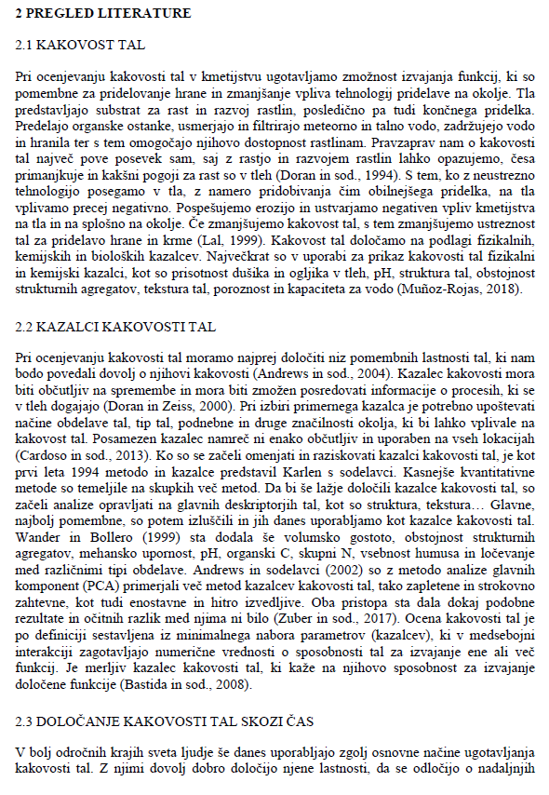
Slika 1: Primer oblikovanja z enotnimi presledki
Če se nov naslov poglavja začne na vrhu strani, dodatnih presledkov nad naslov ne vstavljamo. Dva naslova brez vmesnega teksta razmaknemo za 12 pt. Pod naslovi poglavij je vedno 12 pt. Če novo podpoglavje nadaljujemo na isti strani, pa nad naslovom (od teksta predhodnega poglavja) namenimo 18 pt presledka. Navedeni presledki so okvirni, pričakuje pa se poenotenje v celotnem besedilu.
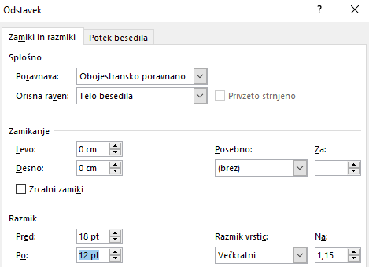
Slika 2: Primer urejanja razmikov v zavihku Odstavek
Pred naslovom slike naredimo 6 pt razmika, da se slika in naslov ne stikata. Prav tako tudi naslov preglednice odmaknemo od preglednice za 6 pt.

Oblikovanje preglednic in slik
[Poenotimo obliko preglednic in slik! ]
Za slike, risbe, fotografije in grafikone se predvideva enoten izraz – slika.
V besedilu pišemo naslove preglednic nad preglednicami, naslove slik pa pod slikami. Naslove preglednic in preglednice vedno poravnamo levo! Besedilo v preglednici naj ima levo poravnavo (in ne centrirano), številke pa poravnamo centrirano ali desno. Stolpcev in vrstic po nepotrebnem ne ločujemo z izrisanimi robovi (primer: preglednice v tem dokumentu). Pisava pri preglednicah ter naslovih preglednic in slik je 10 pt, enojni razmik.
Vsako sliko in preglednico opišemo v celoti, tako da za razumevanje ni potrebno branje besedila izdelka. Za oblikovanje daljših preglednic, ki segajo na več strani, obstajajo posebna pravila (Navodila na str. 3 – povezava).

Poudarjeni in nepoudarjeni način pisanja naslovov
Pri naslovih poglavij in podpoglavij zaradi hitrejše optične prepoznavnosti uporabimo poudarjeni in nepoudarjeni način pisanja, ki ga prav tako upoštevamo pri Kazalu vsebine.
1 PRVI NIVO
1.1 DRUGI NIVO
1.1.1 Tretji nivo
1.1.1.1 Četrti nivo (enako tudi nadaljnji nivoji)

OSTALA POGLAVJA
Pri ostalih poglavjih je treba slog pisanja poenotiti. Priporoča se raba prve osebe množine moškega spola, npr. " za analizo smo uporabili ..." ali "zato sklepamo, da bo ...".

Primer za sliko:
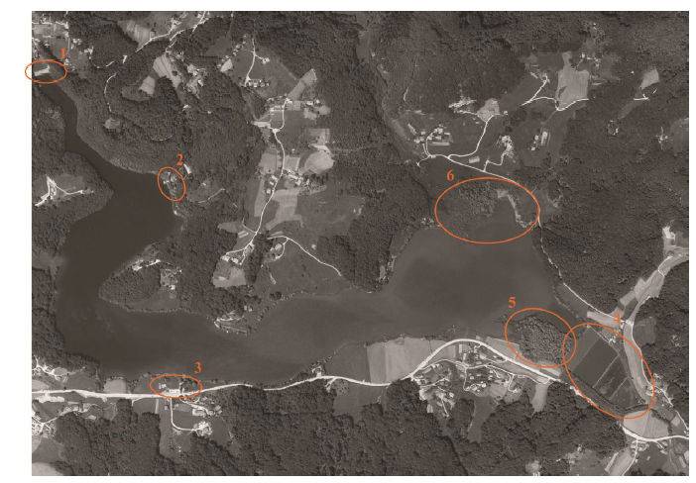
Slika 3: Digitalni ortofoto posnetek Slivniškega jezera. Z oranžno so označena območja, kjer so bile posnete fotografije na terenskem ogledu (kart. podloga: Digitalni …, 2010)
Primer za preglednico: [Stolpcev in vrstic po nepotrebnem ne ločujemo z izrisanimi robovi]

Preglednica 2: Odnos otrok do prostora glede na njihovo starost (Tai in sod., 2006: 15)
STAROST OTROK | ODNOS DO PROSTORA
Od 4. do 7. leta | Otrok začne raziskovati svoj dom, ki mu predstavlja središče njegovega sveta.
Od 8. do 11. leta | Otrok začne raziskovati na prostem, v bližnji okolici svojega doma: v gozdu, jarkih, odprtih zapuščenih površinah itd. Tako razvija svojo avtonomijo in ustvari močno vez z zunanjim prostorom, z naravo.
Po 12. letu | Zanimanje za samostojno raziskovanje v naravi se zmanjša. Privlačiti jih začne druženje oz. socialna interakcija, ki je večinoma vezana na urbano opremo javnih prostorov, nakupovalna središča, socialna medmrežja itd.
Enačbe in formule:

... volumsko gostoto smo izračunali po formuli (1).

ρ= mprsti/ Vkon … (1)
m=25 ml* ρ … (2)

[Enačbe in formule pišemo v ležečem slogu, za nekaj mest jih zamaknemo od levega roba, v tekstu pa se nanje sklicujemo s številko v oklepaju.]
Navodila za pisanje/urejanje enačb so navedena v Dodatku k Navodilom (povezava).

SKLEPI
Sklep je plod avtorskega dela. Spoznanja in sklepne misli strnemo v sklepu/zaključku magistrskega dela:
- povzamemo ključne ugotovitve,
- navedemo končno oceno prispevka,
- potrdimo oz. spremenimo prvotno videnje problema,
- omenimo omejitve,
- navedemo predloge za nadaljnja raziskovanja,
- izrazimo osebno mnenje ipd.

V zaključku ugotovimo, ali so cilji doseženi in ali je hipoteza potrjena ali ovržena.

POVZETEK
Sklepom sledi poglavje Povzetek. Najpomembnejše rezultate predstavimo le v besedilu, brez preglednic in slik. Povzamemo vse elemente strukture IMRAD, tudi uvod in metode raziskovanja in ne samo rezultatov in diskusije, vendar brez posebno naslovljenih poglavij. Priporočen obseg poglavja je približno dve strani.

VIRI
Vire razvrstimo abecedno in kronološko (najprej starejše) po prvem avtorju ali naslovu (pri virih, ki nimajo znanih avtorjev). Pri virih, ki segajo v več vrstic, druge vrstice zamaknemo približno pod tretjo črko prve vrstice. Spletni naslov internetnih virov (URL) naj ne bo podčrtan.
Primeri in natančen opis za popis gradiva so navedeni v Navodilih (povezava); za citiranje glejte od str. 10 naprej.

Pomembno!
- Posamezne tipe gradiva popišemo s predpisanimi elementi (priimek avtorja, leto izdaje publikacije itd.), v predpisanem vrstnem redu in s predpisanimi ločili!
- Pri popisu virov bodite natančni.

- Vsi članki morajo imeti aktivno povezavo na doi (črne barve in nepodčrtano;
glejte primer).

Knight A., Satchell L. 2021. Vegan versus meat-based pet foods: owner-reported palatability behaviours and implications for canine and feline welfare. PLoS ONE, 16, 6: e0253292, https://doi.org/10.1371/journal.pone.0253292

- V poglavju Viri popišemo samo tisto gradivo, ki smo ga imeli v rokah oziroma »na ekranu«.
- Citiranje med tekstom in poglavje Viri se morata ujemati – popišemo torej vse vire, ki smo jih citirali (navajali) med tekstom, pri slikah, preglednicah.
- Vire razvrstimo po abecedi (po priimku prvega avtorja oz. prvi besedi iz naslova, če avtor ni naveden) in jih NE ločujemo po tipu gradiva ali mestu citiranja (npr. slika, besedilo ali članki, spletni viri ipd.).
- Posredno citiranje (primer: Lee, 1997, cit. po Peterson, 2015) uporabimo le izjemoma, in sicer v primeru, ko primarnega vira ni mogoče pridobiti. V tem primeru v poglavju Viri popišemo samo vir Peterson (2015).
- Težko preverljivih odprtih virov tipa WIKI načelno ne uporabljamo, razen po posvetu z mentorjem.
- Tudi diplomski izdelki naj ne bodo vir informacij, razen če uporabimo njihove rezultate!
- Kjer ni znana starost dokumenta oz. zapisa (npr. spletne strani), pri citiranju v samem besedilu navedemo oznako b. l. (pomeni brez leta).
- Druge vrstice zamaknemo pod približno tretjo črko prve vrstice.
- Navedemo vse avtorje (in ne »in sod.« kot v tekstu).
- Priporočilo: vire, ki jih citiramo, imamo shranjene.

ZAHVALA
[Stran, ki je namenjena zahvali, ni oštevilčena!]

PRILOGA A
Naslov priloge

Priloge so namenjene predstavitvi dodatnih podatkov, to je takšnih, ki niso nujno potrebni za razumevanje samega besedila, njihov namen je zgolj informativen. Priloge zaporedno označujemo z velikimi tiskanimi črkami, npr. Priloga A, Priloga B. Pod oznako za prilogo napišemo tudi naslov vsebine priloge, ki ga od oznake za prilogo ločimo za eno vrstico. Tako oznako kot naslov priloge postavimo na vrh lista centrirano. Priloga pod isto zaporedno črko lahko sega čez več strani, vsako novo prilogo pa začnemo na novi strani. Če so priloge obsežne, jih lahko nadalje členimo na Priloga A1, Priloga A2 ...).

[Strani prilog niso oštevilčene]

